I. OSNOVNI PODATKI

Osnovna šola:  Osnovna šola dr. Aleš Bebler - Primož Hrvatini | Oddelek:  8.c | Učitelji, ki izvajajo učno enoto:  - Danjela Gustinčič  - Aleksandra Pobega  - Urška Mesar  - Aleksandra Vatovec Zonta  - Ervin Pregelj | Število ur:  15 ur  Datumi izvedb:  - 4.5.2021  - 11.5.2021  - 12.5.2021
Naslov učne enote:
ALI SE Z UMIVANJEM IN RAZKUŽEVANJEM ROK RES ODSTRANIJO BAKTERIJE?
(cilj TR: 3 Zdravje in dobro počutje)
Cilji in standardi iz UN po predmetih:
Predmet 1: BIOLOGIJA | Cilji:  Učenci:  - razumejo, da nekatere zajedavske bakterije in živali ter virusi povzročajo bolezni, ker telesu jemljejo snovi ali izločajo strupene snovi, ki povzročajo poškodbe.  - poznajo zgradbo bakterijske celice | Standardi:  - Bolezen je motnja v zgradbi ali delovanju organizma. Nekatere bolezni so posledica notranjih okvar ali poškodb, nekatere pa posledica okužbe.
Predmet 2: TEHNIKA IN TEHNOLOGIJA | Cilji: Učenci  - Sodelujejo pri iskanju rešitev in Izdelajo model bakterije  - Samostojno izberejo material  - Narišejo skico izdelka in predvidijo obdelovalne postopke | Standardi:  - skicirajo model (2D ali 3D)  - napiše tehnološki list  - varno in pravilno ravna s pripomočki in orodji
Predmet 3: MATEMATIKA | Cilji:  Učenci:  - upodobijo točko z dano koordinato na realni osi,  - upodobijo točko z danima koordinatama v ravnini,  - poznajo in uporabljajo pojma neodvisna in odvisna spremenljivka,  - prikažejo odvisnost zveznih spremenljivk z grafi,  - berejo grafe. | Standardi:  - v koordinatni mreži upodobi točko, narisani točki odčita koordinati, • prepozna odvisnost količin,  - bere podatke iz različnih prikazov in jih uredi v preglednici,  - uporablja matematiko pri reševanju problemov iz vsakdanjega življenja,  - uporablja informacijsko-komunikacijsko tehnologijo pri reševanju problemov.
Predmet 4:  RAČUNALNIŠTVO | Cilji:  - vnesti in oblikovati podatke v preglednico,  - oblikovati in izdelati diagram,  - iz diagramov izluščiti dejstva,  - učenec zna dokument shraniti in ga deliti ostalim učencem. | Standardi:  našteti različne načine zapisa podatkov,
Predmet 5:  RAZREDNA URA | Cilji:  Učenci:  -poznajo kriterije uspešnega sodelovanja in jih upoštevajo  -uporabijo različne tehnike (vrstniška mediacija) za opredelitev, raziskovanje problema in vrednotenje najdenih rešitev.  -znajo prepoznati pri sebih in pri drugih čustva jeze, strahu, sreče... | Standardi:  -učenci si pomagajo z vrstniško mediacijo za opredelitev problema in reševanje resničnega problema  -učenci sami izvedejo vrstniško mediacijo z osvojenimi tehnikami mediranja  -izdelajo padlet in poiščejo ter vnesejo svojo rešitev problema

Vključeni predmeti:  - biologija  - tehnika in tehnologija  - računalništvo  - matematika  - razredna ura  Druga oblika izvedbe:  - dnevi drugih dejavnosti | Uporabljena digitalna orodja:  - padlet  - mentimeter  - skupni dokumenti Google  - elektronske preglednice | Izbrane STEM-kompetence (2):  - REŠEVANJE PROBLEMOV  - INOVATIVNOST IN USTVARJALNOST  - KOMUNIKACIJA  - SODELOVANJE  - SAMOURAVNAVANJE  - KRITIČNO MIŠLJENJE  - METAKOGNITIVNE VEŠČINE  - PREDMETNE VEŠČINE/KOMPETENCE | Uporabljena načela načrtovanja STEM-učne enote:  - REŠEVANJE PROBLEMOV  - PREDMETNA IN MEDPREDMETNA ZNANJA  - INŽENIRSKI PRISTOP  - SMISELNA RABA TEHNOLOGIJE  - REALNE, ŽIVLJENJSKE SITUACIJE  - USTREZNE UČNE METODE

II. POTEK IZVEDBE
0. korak - KRITERIJI SODELOVANJA in REŠEVANJE PROBLEMOV (mediacija)
OSNOVNE INFORMACIJE  Zaporedna ura v enoti: 1  Čas trajanja: 2 uri  Učitelj/-i, ki izvajajo dejavnosti:  - Aleksandra Zonta | Predmet/-i, pri katerem poteka/-jo dejavnost/-i:  - razredna ura  STEM-kompetenca, ki je v ospredju:  - reševanje problemov | Dejavnost/-i (naslov)  - kratka ponovitev kriterijev uspešnega  sodelovanja (prikaz izvedene ankete in diskusija)  - utrjevanje tehnik mediacije  - obnovitev in ponovitev treh faz mediacije pri reševanju problemov  (opredelitev, raziskovanje, iskanje ter vrednotenje problema)  Dokazi, ki nastajajo:  - padlet učencev  - diskusija | Elementi formativnega spremljanja (označimo rdeče):  - sooblikovanje/predstavitev namenov učenja  - sooblikovanje/predstavitev kriterijev uspešnosti  - postavljanje vprašanj  - razredna diskusija  - podajanje povratne informacije  - odziv na povratno informacijo  - samovrednotenje  - vrstniško vrednotenje | Vloga digitalnih orodij:  A) pošiljanje in/ali prikazovanje in/ali deljenje  B) analiziranje in/ali procesiranje, obdelava  C) interaktivno okolje  Digitalna orodja + vloga/FS*:  - padlet 4A

1. korak - orientiranje: IZBIRA REALNEGA PROBLEMA (svetovnega/lokalnega) SODOBNE DRUŽBE POVEZANEGA S CILJI TRAJNOSTNEGA RAZVOJA
OSNOVNE INFORMACIJE  Zaporedna ura v enoti: 2  Čas trajanja: 1 ura  Učitelj/-i, ki izvajajo dejavnosti:  - Urška Mesar | Predmet/-i, pri katerem poteka/-jo dejavnost/-i:  - biologija  STEM-kompetenca, ki je v ospredju:  - sodelovanje | Dejavnost/-i (naslov)  - diskusija in ponovitev učne snovi o bakterijah  - ponovitev zgradbe bakterijske celice  - diskusija: kje vse najdemo bakterije? s katero jih privedemo do problema prenosa bakterij (roke)  - izbira realnega problema - Kako zmanjšati prenos bakterij?  Dokazi, ki nastajajo:  - mentimeter  - diskusija | Elementi formativnega spremljanja (označimo rdeče):  - sooblikovanje/predstavitev namenov učenja  - sooblikovanje/predstavitev kriterijev uspešnosti  - postavljanje vprašanj  - razredna diskusija  - podajanje povratne informacije  - odziv na povratno informacijo  - samovrednotenje  - vrstniško vrednotenje | Vloga digitalnih orodij:  A) pošiljanje in/ali prikazovanje in/ali deljenje  B) analiziranje in/ali procesiranje, obdelava  C) interaktivno okolje  Digitalna orodja + vloga/FS*:  - mentimeter 4A
*4C Padlet: če načrtujemo uporabo Padlet-a kot interaktivnega okolja za razredno diskusijo

2. korak – konceptualizacija: ISKANJE REŠITVE/-EV
OSNOVNE INFORMACIJE  Zaporedna ura v enoti:  Čas trajanja: 1 ura  Učitelj/-i, ki izvajajo dejavnosti:  - Urška Mesar  - Ervin Pregelj | Predmet/-i, pri katerem poteka/-jo dejavnost/-i:  - biologija  - tehnika  STEM-kompetenca, ki je v ospredju:  - sodelovanje  - reševanje problemov | Dejavnost/-i (naslov)  - pregled korakov uspešnega reševanja problemov (prehod iz mediacije na STEM enoto)  - postavitev kriterijev uspešnega reševanja problemov (kakšna mora biti rešitev)  - načrtovanje modela bakterije  Dokazi, ki nastajajo:  - skupni dokument WORD | Elementi formativnega spremljanja (označimo rdeče):  - sooblikovanje/predstavitev namenov učenja  - sooblikovanje/predstavitev kriterijev uspešnosti  - postavljanje vprašanj  - razredna diskusija  - podajanje povratne informacije  - odziv na povratno informacijo  - samovrednotenje  - vrstniško vrednotenje | Vloga digitalnih orodij:  A) pošiljanje in/ali prikazovanje in/ali deljenje  B) analiziranje in/ali procesiranje, obdelava  C) interaktivno okolje  Digitalna orodja + vloga/FS*:  - WORD, 2A

3. korak – raziskava: PREIZKUŠANJE REŠITVE/-EV
OSNOVNE INFORMACIJE  Zaporedna ura v enoti:  Čas trajanja:  Učitelj/-i, ki izvajajo dejavnosti:  - Urška Mesar  - Danjela Gustinčič  - Aleksandra Pobega  - Ervin Pregelj | Predmet/-i, pri katerem poteka/-jo dejavnost/-i:  - biologija  - matematika? (D)?  - tehnika  STEM-kompetenca, ki je v ospredju:  - reševanje problemov  - sodelovanje | Dejavnost/-i (naslov)  - nastavitev poskusa (gojišča bakterij)  - MERITEV RASTI BAKTERIJ,  - SPREMLJANJE RASTI BAKTERIJSKIH KOLONIJ V ODVISNOSTI OD ČASA  - IZDELAVA MODELA BAKTERIJ  Dokazi, ki nastajajo:  - tabela v skupnih dokumentih, | Elementi formativnega spremljanja (označimo rdeče):  - sooblikovanje/predstavitev namenov učenja  - sooblikovanje/predstavitev kriterijev uspešnosti  - postavljanje vprašanj  - razredna diskusija  - podajanje povratne informacije  - odziv na povratno informacijo  - samovrednotenje  - vrstniško vrednotenje | Vloga digitalnih orodij:  A) pošiljanje in/ali prikazovanje in/ali deljenje  B) analiziranje in/ali procesiranje, obdelava  C) interaktivno okolje  Digitalna orodja + vloga/FS*:  - Excel, Skupni dokumenti v Google Drive  - 4B, 4C

4. korak – sklepanje: VREDNOTENJE REŠITVE/-EV
OSNOVNE INFORMACIJE  Zaporedna ura v enoti:  Čas trajanja:  Učitelj/-i, ki izvajajo dejavnosti:  - D. Gustinčič | Predmet/-i, pri katerem poteka/-jo dejavnost/-i:  - računalništvo  - matematika  STEM-kompetenca, ki je v ospredju:  - sodelovanje  - reševanje problemov | Dejavnost/-i (naslov)  - zapis pridobljenih rezultatov v tabelo  - izdelava diagrama  - analiza rezultatov  Dokazi, ki nastajajo:  - diagram v skupnih dokumentih. | Elementi formativnega spremljanja (označimo rdeče):  - sooblikovanje/predstavitev namenov učenja  - sooblikovanje/predstavitev kriterijev uspešnosti  - postavljanje vprašanj  - razredna diskusija  - podajanje povratne informacije  - odziv na povratno informacijo  - samovrednotenje  - vrstniško vrednotenje | Vloga digitalnih orodij:  A) pošiljanje in/ali prikazovanje in/ali deljenje  B) analiziranje in/ali procesiranje, obdelava  C) interaktivno okolje  Digitalna orodja + vloga/FS*:  - Excel, Skupni dokumenti v Google Drive, 4B, 4C

5. korak – diskusija: RAZPRAVLJANJE O REŠITVAH
OSNOVNE INFORMACIJE  Zaporedna ura v enoti:  Čas trajanja:  Učitelj/-i, ki izvajajo dejavnosti:  - Urška Mesar  - Aleksandra Pobega  - Danjela Gustinčič | Predmet/-i, pri katerem poteka/-jo dejavnost/-i:  - biologija  - matematika  - tehnika in tehnologija  STEM-kompetenca, ki je v ospredju:  - reševanje problemov  - sodelovanje | Dejavnost/-i (naslov):  - diskusija in pregled dobljenih rezultatov  - anketa o sodelovanju in uspešnem reševanju problemov  Dokazi, ki nastajajo:  - anketni vprašalnik | Elementi formativnega spremljanja (označimo rdeče):  - sooblikovanje/predstavitev namenov učenja  - sooblikovanje/predstavitev kriterijev uspešnosti  - postavljanje vprašanj  - razredna diskusija  - podajanje povratne informacije  - odziv na povratno informacijo  - samovrednotenje  - vrstniško vrednotenje | Vloga digitalnih orodij:  A) pošiljanje in/ali prikazovanje in/ali deljenje  B) analiziranje in/ali procesiranje, obdelava  C) interaktivno okolje  Digitalna orodja + vloga/FS*:  /
- Podroben opis dejavnosti zapišemo v tabelo spodaj

III. NATANČNO NAČRTOVANJE STEM-UČNE ENOTE OZ. DEJAVNOSTI
(Opomba: za prečne veščine obarvamo modro)

Korak | OBLIKOVANO/NAČRTOVANO SKUPAJ Z UČENCI
Korak | Nameni učenja:  Učim/-o se: | Učne dejavnosti (metode in oblike):  - ime/naslov dejavnosti  - opis dejavnosti učenca  - priloge (oznaka, ime) | Kriteriji uspešnosti:  Uspešen/-a bom, ko bom: | Dokazi (pridobljeni tudi z IKT):  - ki izhajajo iz pogovorov med poukom  - ki izhajajo iz opazovanj  - izdelki
0. | - veščin dobrega sodelovanja in pozitivne komunikacije  - tehnik, ki se jih učenci lahko poslužujejo pri reševanju problema  - iskanje skupnih točk pri reševanju določenega problema | - DISKUSIJA IN PONOVITEV KRITERIJEV USPEŠNEGA SODELOVANJA  a, učenci si ponovno ogledajo njihove rezultate ankete ter analizirajo posamičen odgovor. Odločajo, ali bi na dano anketo odgovorili isto, bi izbrali ali dodali nove kriterije za uspešno sodelovanje. Diskusija poteka ustno v prisotnosti že izvedene ankete na pametni tabli.  - REŠEVANJE PROBLEMA  KAKO REŠITI PROBLEM?  KAJ MI JE LAHKO V POMOČ?  Veliko lažje rešujemo šolske probleme, če se naučimo nekaterih korakov in prijemov, ki jih uporabljamo pri reševanju medsebojnih sporov in nastalih nesporazumov.  Učenci ponovijo tehnike vrstniške mediacije, ki so se jih naučili na razrednih urah (jaz vprašanja, fokusiranje na prihodnost, povzemanje…)  3. DELO V SKUPINAH  V skupini zapišejo primer za vsako od naštetih tehnik (predstavljajo si spor med dvema sošolcema). Spor lahko opišejo, uprizorijo ter nato zapišejo v padlet. | - opredelil in definiral problem  - raziskal problem in odkrival vse pomembne informacije, ki se nanj navezujejo  - poiskal rešitve in skupne cilje ter sprejel dogovor za uresničitev ciljev. | - izdelava padleta na tabličnih računalnikih  Link  https://padlet.com/aleksandramuca/zwx9r0sh8gmqnb8i  Slika padleta  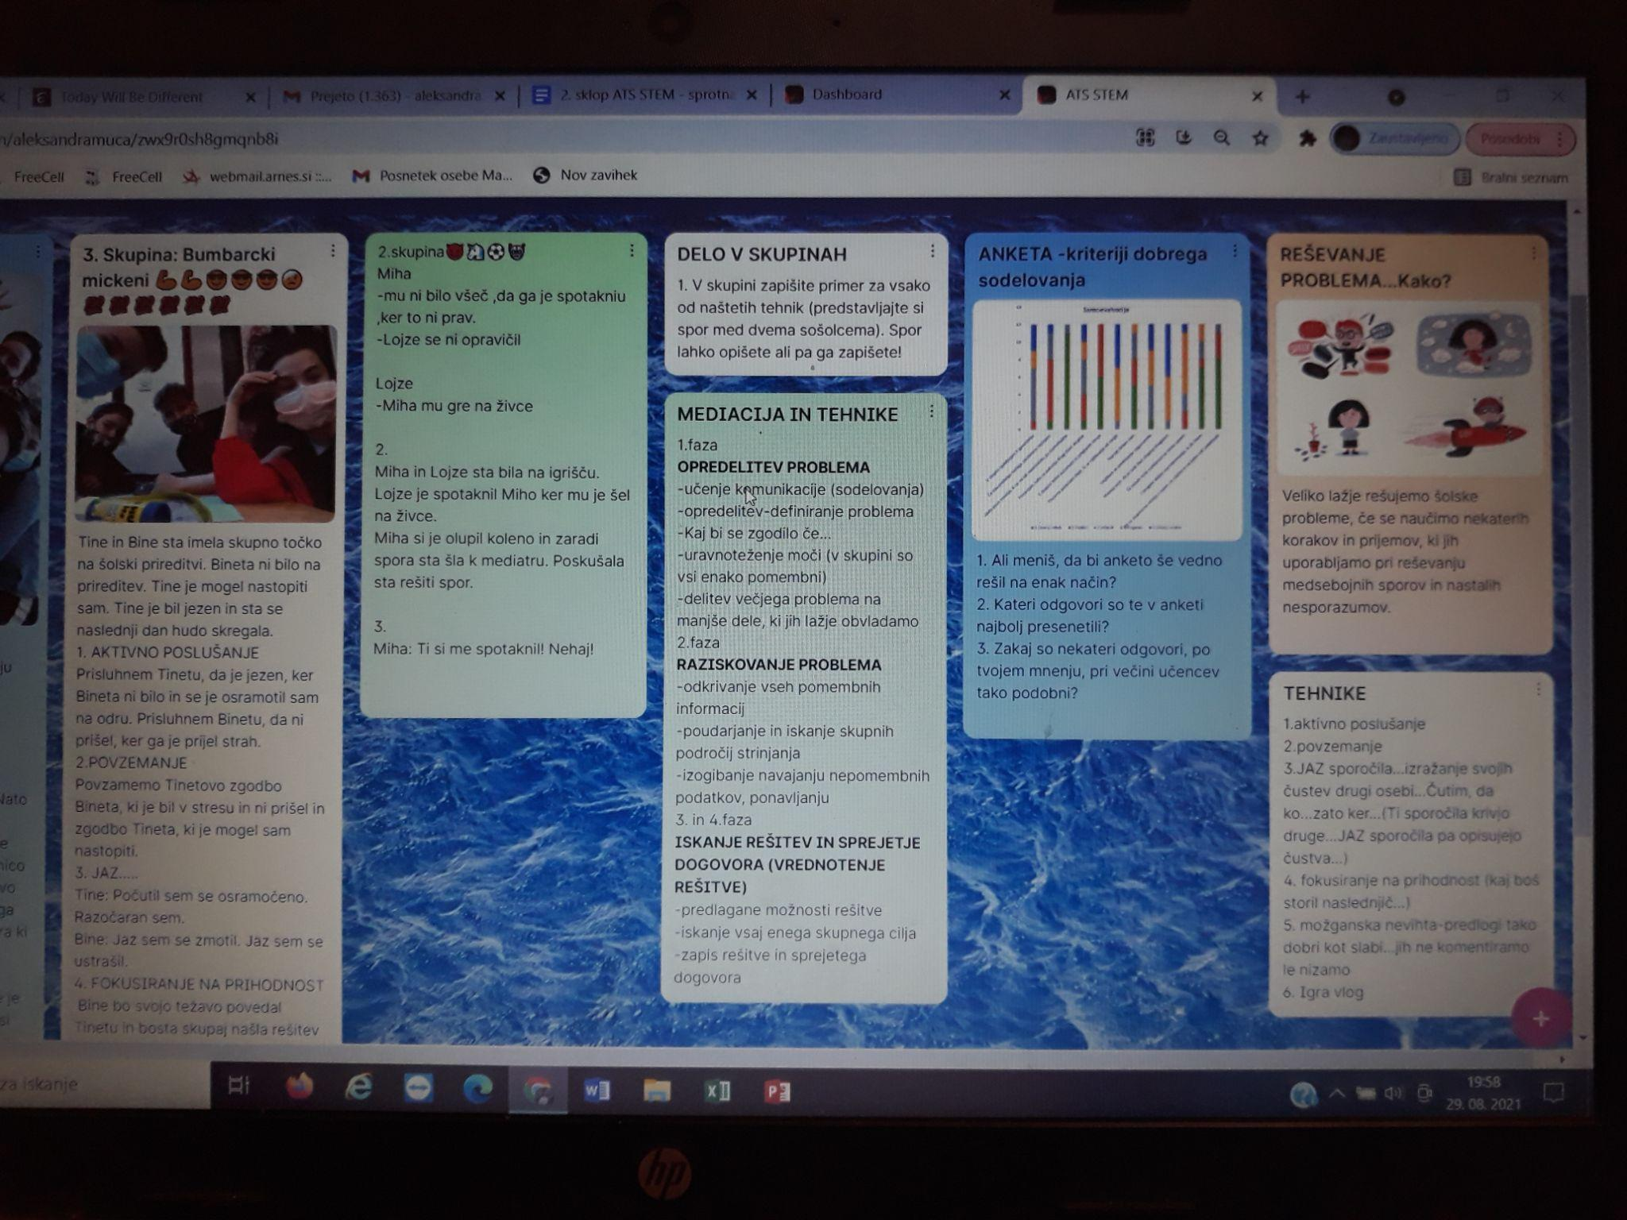  - diskusija
1. | - kaj so bakterije  - zgradba bakterijske celice  - razlikovanje med virusi in bakterijami | - DISKUSIJA IN PONOVITEV UČNE SNOVI O BAKTERIJAH  - ponovitev zgradbe bakterijske celice - učitelj na tablo nariše skico bakterijske celice, učenci nato poimenujejo posamezne dele celice in navedejo njihovo nalogo/vlogo, pogovorimo se tudi o škodljivosti/koristnosti bakterij. Učenci v skupinah rešijo tudi delovni list skozi katerega jih usmerja učitelj(Priloga 1)  - diskusija: kje vse najdemo bakterije?  Učitelj učencem s pomočjo menitmeter aplikacije zastavi vprašanje, učenci (po skupinah) vnašajo svoje ideje odgovore na vprašanje - Kje vse lahko najdemo baterije? To vprašanje je osnova za diskusijo, ki sledi in s katero jih privedemo do problema prenosa bakterij (roke).  - izbira realnega problema - Kako zmanjšati prenos bakterij? | - poznal zgradbo bakterijske celice in vlogo posameznih delov celice | - mentimeter  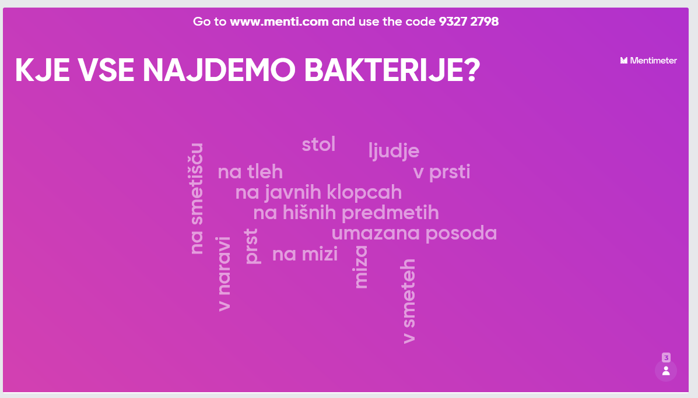  - diskusija  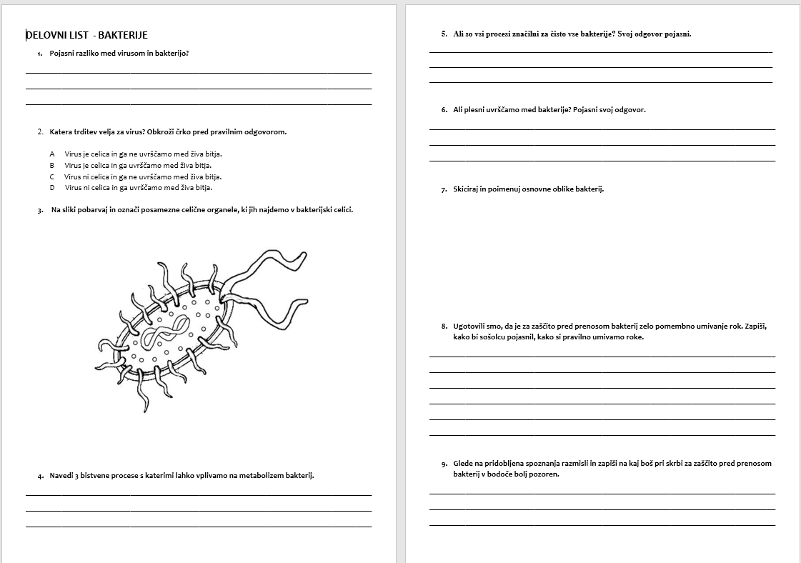
2. | - kako uspešno reševati probleme  - postaviti kriterije uspešnega reševanja problemov  - kritična izbira materiala za model bakterije | - pregled korakov uspešnega reševanja problemov učence na osnovi prej pridobljenega znanja (korak 0.) pri procesu mediacije s pomočjo usmerjenega pogovora privedemo do prehod iz korakov reševanja problemov pri mediaciji na korake reševanja problemov STEM enote  - postavitev kriterijev uspešnega reševanja problemov na osnovi zastavljenih korakov določimo kakšna mora biti rešitev ter določimo kriterije.  - načrtovanje modela bakterije Z učenci si ogledamo fotografije in sheme različnih bakterij. Učenci se odločijo za vrsto, oziroma obliko bakterije, narišejo skico in opišejo posamezne dele. Samostojno izberejo material iz katere bodo izdelali model bakterije. | - ko bom znal izbrati aktualen problem in zanj poiskati/predlagati tudi ustrezno rešitev.  - Uspešen bom, ko bom iz izbranega materiala izdelal nazoren model bakterije | - skupni dokument WORD - Koraki reševanja problemov  link: https://docs.google.com/document/d/1cINFsSJcTCT0T4oMrZESYZy7Ob62qC0H/edit
3. | - nastaviti gojišča za gojenje bakterij  - spremljati rast bakterijskih kolonij v odvisnosti od časa  - Rezultate zapisujejo v Excelovo tabelo in v skupne Googlove dokumente. | - nastavitev poskusa (gojišča bakterij) Skupaj z učenci na osnovi predhodne diskusije določimo katere brise bomo jemali in kako bomo razvoj teh bakterij spremljali.  - MERITEV RASTI BAKTERIJ in SPREMLJANJE RASTI BAKTERIJSKIH KOLONIJ V ODVISNOSTI OD ČASA  Učenci so v tabelo zapisali rast kolonij v odvisnosti od časa. Iz zbranih podatkov so izdelali diagrame ter analizirali rezultate  - Izdelava modela bakterije Učenci bodo iz prinešenega materiala najprej izdelali nosilno osnovo, na katero bodo postavili predhodno oblikovane sestavne dele bakterije. Učenci bodo za izdelavo uporabljali gnetljive materiale: plastelin, glina in umetne snovi. | - ko bom znal nastaviti poskus in odvzeti bris in ga nanesti na pripravljeno gojišče.  - ko bom znal rezultate pravilno zapisati in interpretirati.  - rezultate bom prikazal z grafom.  - uspešen sem, ko iz prinešenega materiala izdelam nazoren model bakterije | - skupni dokument EXCEL - Zapis meritev in prikaz rezultatov z diagramom  link:  https://docs.google.com/spreadsheets/d/1PBNki0DRXQWM_lHHvUIzSGR6-sBLD7MuQgYuiyPaKH4/edit#gid=0  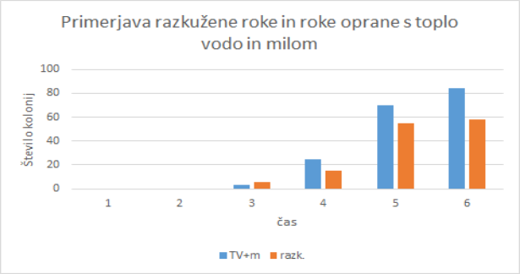

4. | - predstaviti pridobljene rezultate sošolcem | diskusija in pregled dobljenih rezultatov - učenci v skupini pripravijo predstavitve svojega dela in ugotovitev in jih predstavijo sošolcem.  anketa o sodelovanju - učenci za zaključek rešijo še anketo o sodelovanju v skupinah, takšno kot so jo že reševali v 1. sklopu | - sošolcem znal po kriterijih sodelovanja in reševanja problemov uspešno predstaviti pridobljene rezultate | 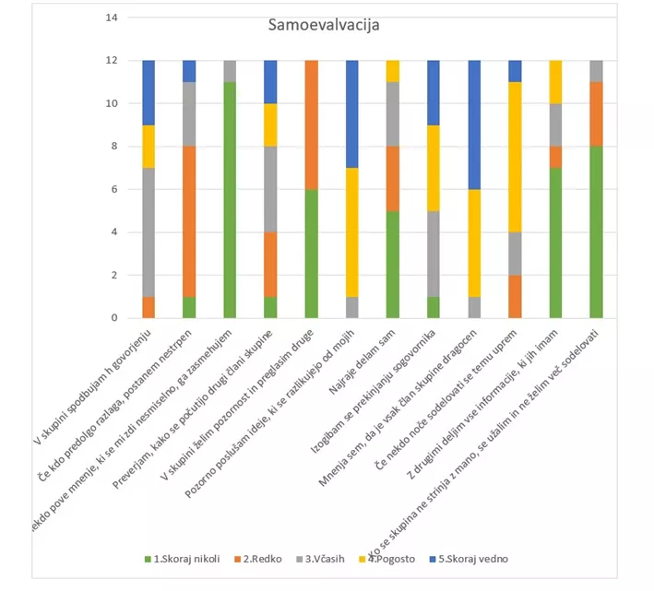

IV. UČNO-DELOVNI LISTI ZA UČENCE (priloženi in oštevilčeni kot Priloga 1, Priloga 2 …)
Priloga 1: Delovni list za učence BAKTERIJE
LINK
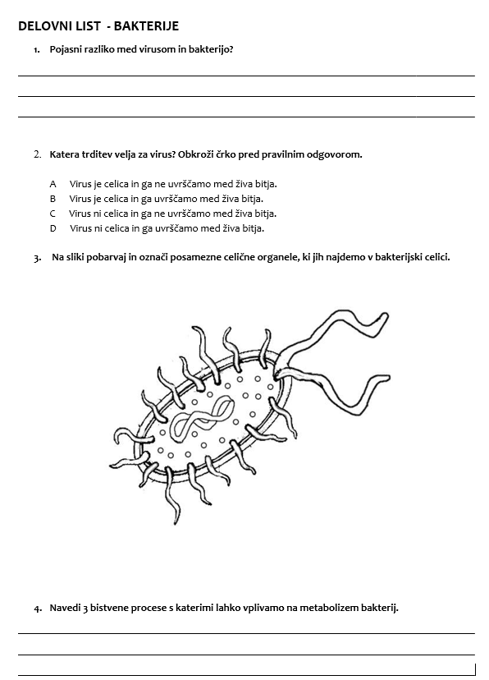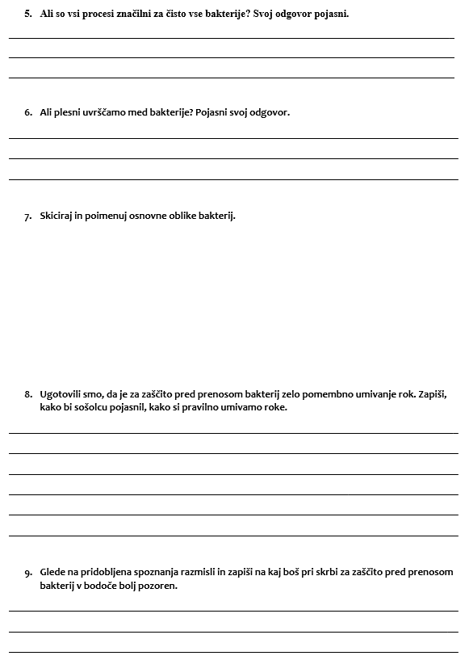
ANKETNI VPRAŠALNIK (končni)
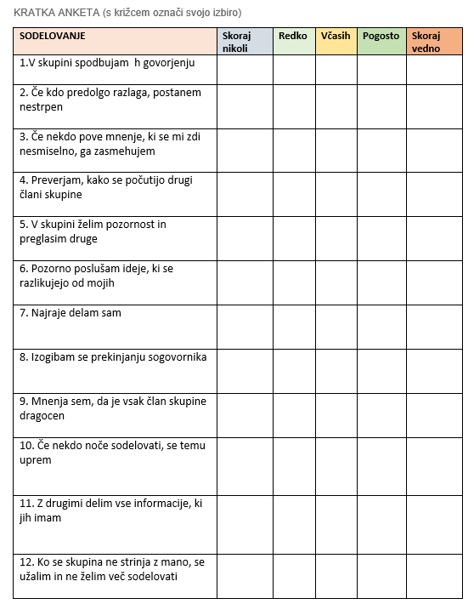

V. EVALVACIJA STEM UČNE ENOTE
1. Kakšni so dosežki učenca/-ev na področju kompetenc, ki smo jih razvijali pri STEM-učni enoti?

ZBIRNIK IZBRANIH DOKAZOV UČENCEV (pridobljenih z IKT) za razvijanje izbranih STEM-kompetenc
Opomba: Dokazi naj bodo vrednoteni v skladu z nameni učenja in s kriteriji uspešnosti na treh ravneh.
 | Korak, pri katerem je dokaz nastal | 1. raven | 2. raven | 3. raven
 | 1. | Opis ravni za prečno veščino + en primer IKT dokaza: | Opis ravni za prečno veščino + en primer IKT dokaza: | Opis ravni za prečno veščino + en primer IKT dokaza:
 | 2. | Opis ravni za prečno veščino + en primer IKT dokaza: | Opis ravni za prečno veščino + en primer IKT dokaza: | Opis ravni za prečno veščino + en primer IKT dokaza:
 | 3. | Opis ravni za prečno veščino 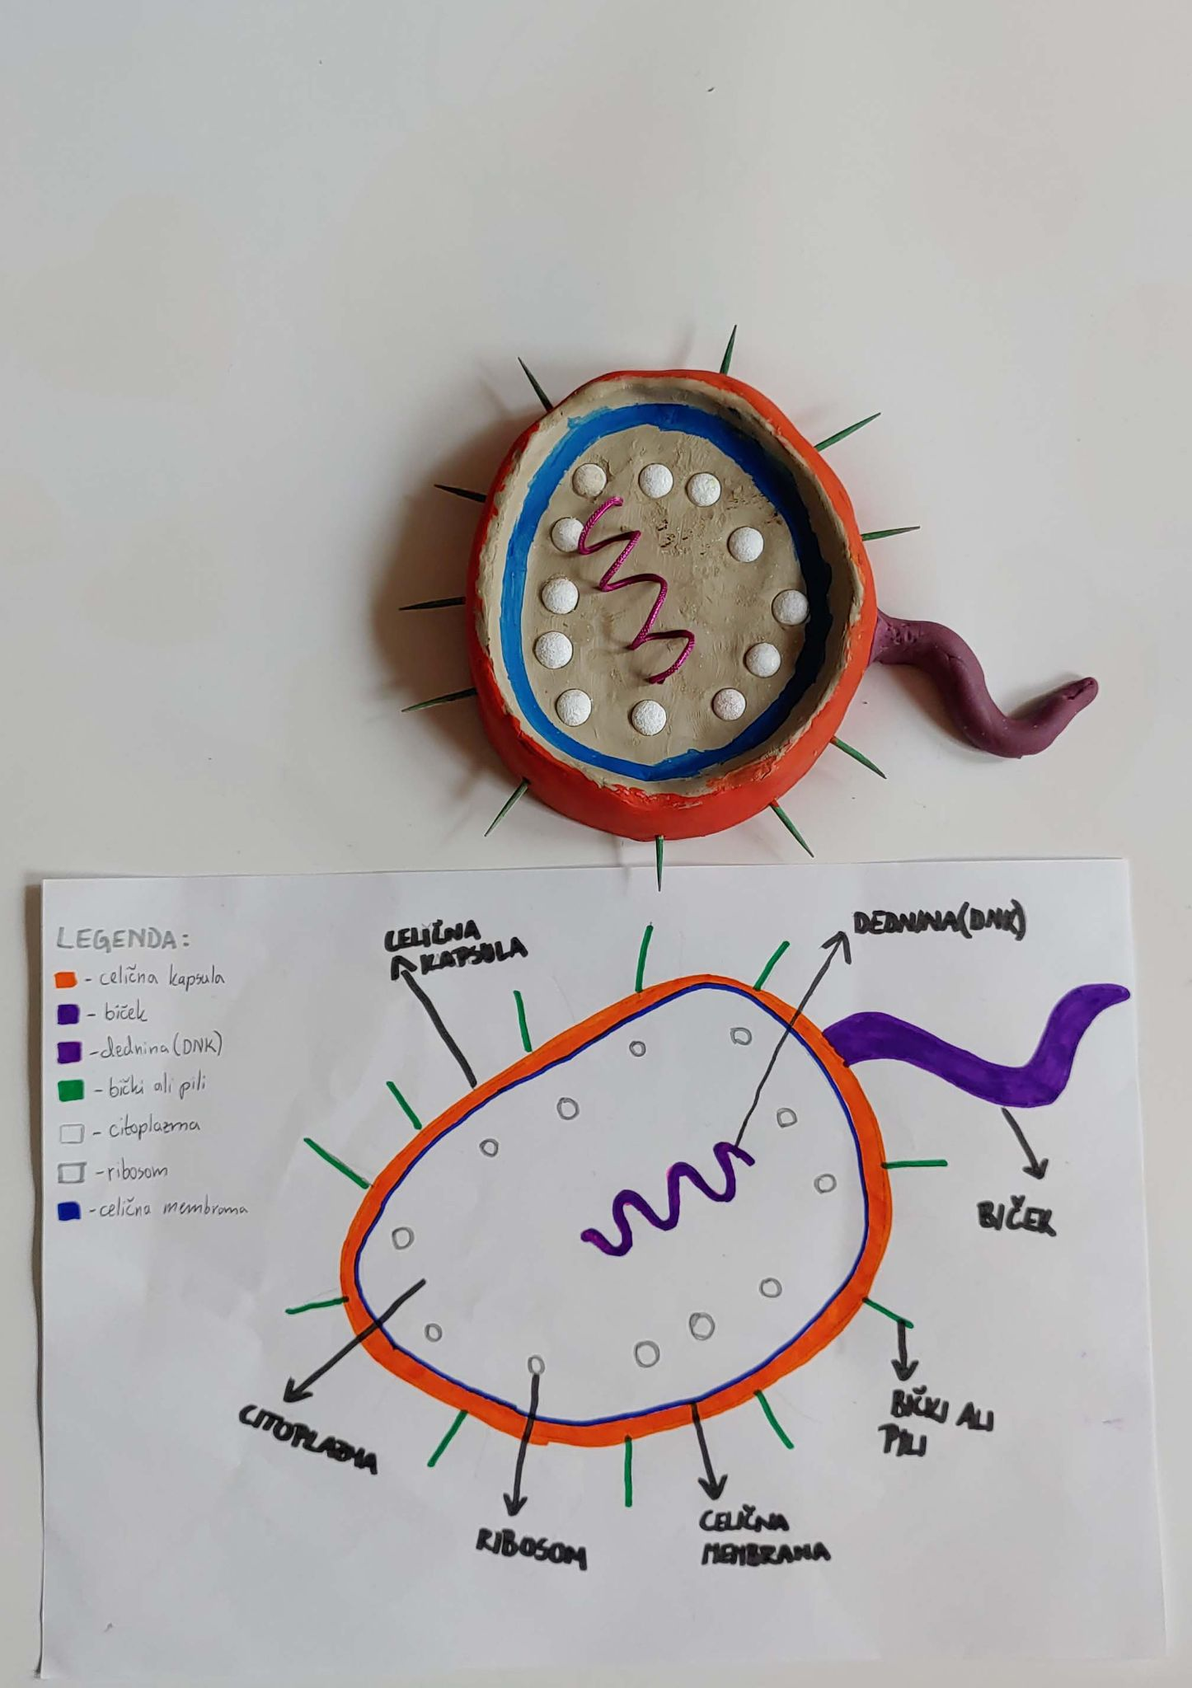 + en primer IKT dokaza: | Opis ravni za prečno veščino + en primer IKT dokaza:  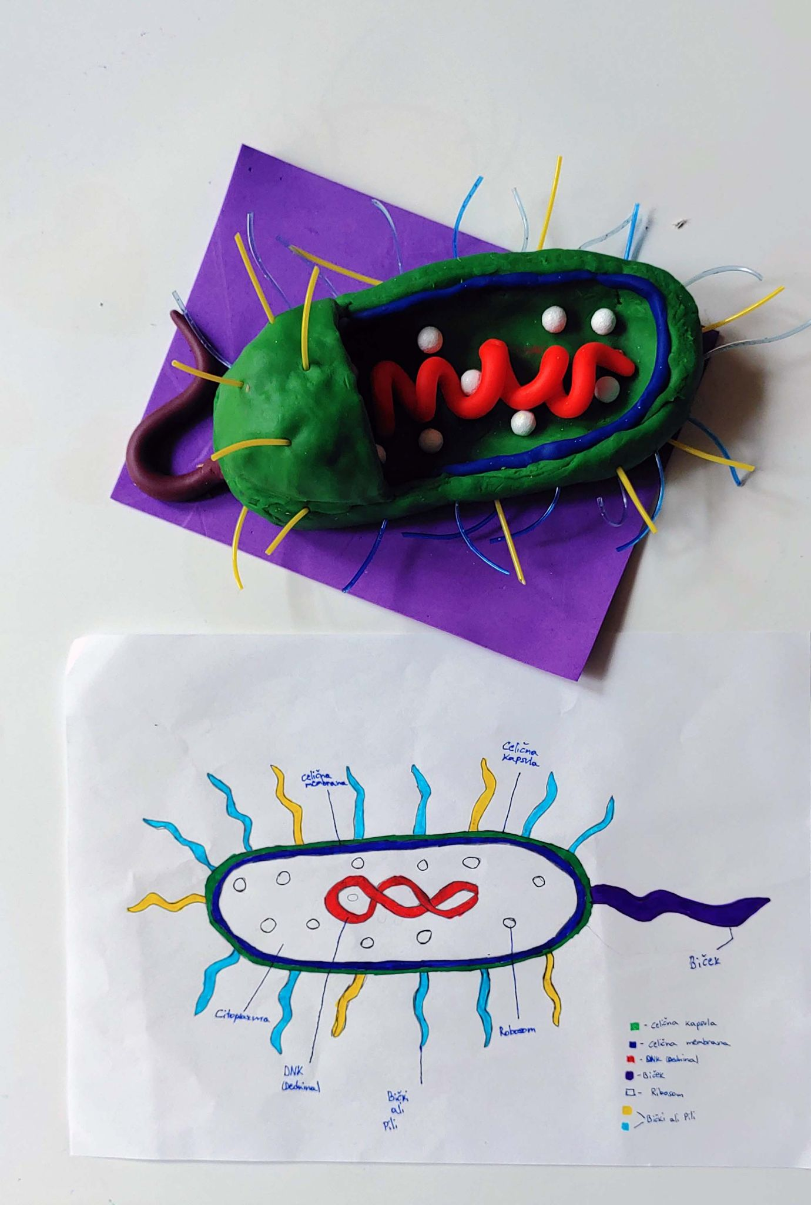 | Opis ravni za prečno veščin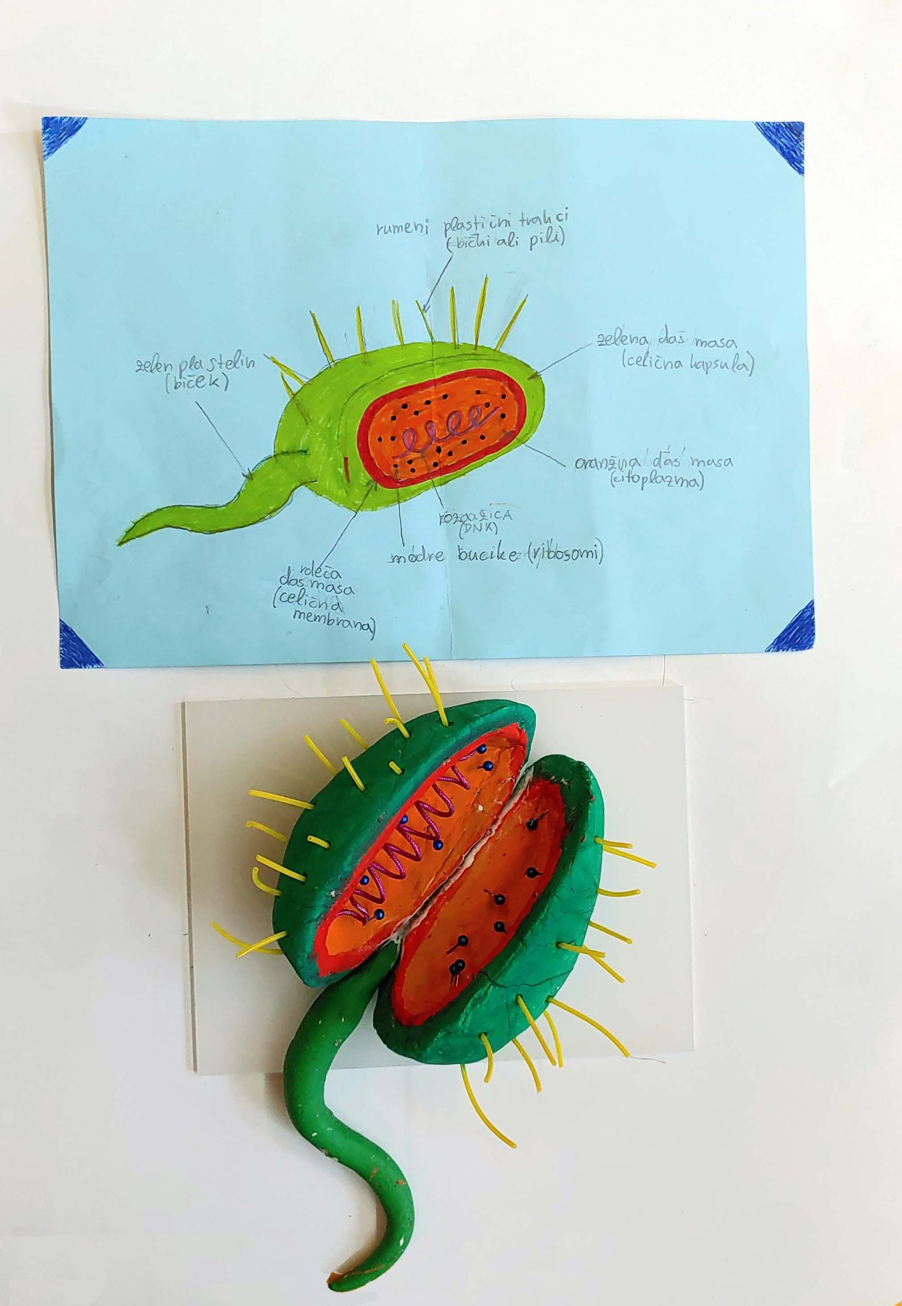o + en primer IKT dokaza:
 | 4. | Opis ravni za prečno veščino + en primer IKT dokaza: | Opis ravni za prečno veščino + en primer IKT dokaza: | Opis ravni za prečno veščino + en primer IKT dokaza:
 | 5. | Opis ravni za prečno veščino + en primer IKT dokaza: | Opis ravni za prečno veščino + en primer IKT dokaza: | Opis ravni za prečno veščino + en primer IKT dokaza:

2. Kako dobro so nam služila digitalna orodja za vrednotenje izbranih kompetenc?
VREDNOTENJE UPORABLJENIH DIGITALNA ORODIJ V SKLADU S KRITERIJI
Opomba: vstavite + pri ustreznem kriteriju
DIGITALNO ORODJE | Prilagodljivost | Praktičnost | Funkcionalnost | Uporabnost
Mentimeter | + | + | + | +
Googlovi skupni dokumenti | + | + | + | +
Padlet | + | + | + | +

3. Razmislite in zapišite, kako bi lahko bolje podpirali razvoj izbranih kompetenc učencev pri STEM-učni enoti 2? (VSI)

